从Intel官网https://www.intel.cn下载所需要的Quartus Prime lite 18.1版本

（1）打开网址

<https://www.intel.com/content/www/us/en/software-kit/665990/intel-quartus-prime-lite-edition-design-software-version-18-1-for-windows.html>?

（2）在页面上点击Download Quartus-lite-18.1.0.625-windows

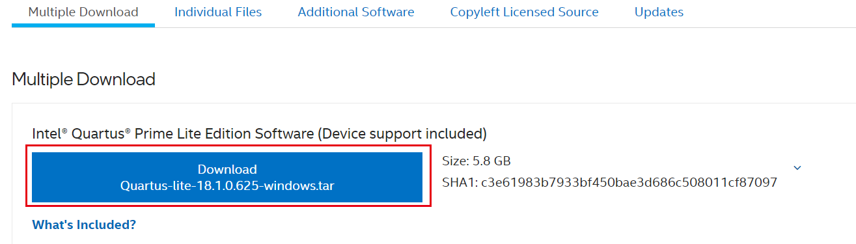

（3）进入法律声明（**Legal Disclaimer**）页面，点击 Accept，开始下载文件。

（4）文件下载后，进入Quartus Prime 18.1Lite软件存放路径（如：本地的存放路径为D:\useful_software\Quartus-lite-18.1.0.625-windows）

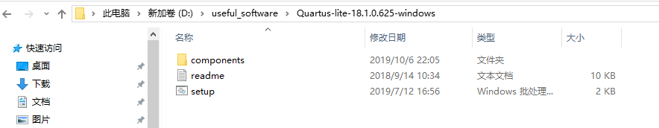

图2-1 Quartus Prime软件存放路径

（5）点击setup.bat，出现如图2-2所示的安装向导主界面，点击Next

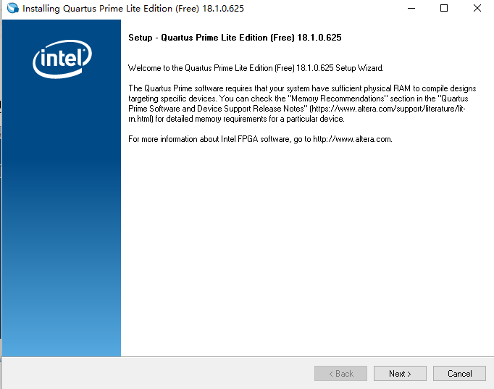

图2-2 Quartus Prime软件安装向导主界面

（6）出现License Agreement窗口，选择“I accept the agreement”，点击Next

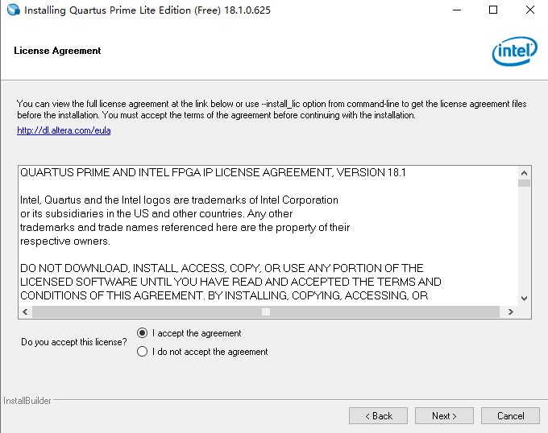

图2-3 License Agreement窗口

（7）出现Installation directory窗口，选择安装目录（如D:\intelFPGA_lite\18.1），点击Next

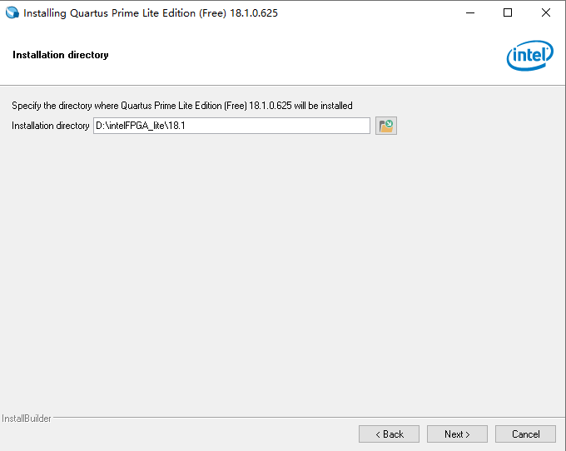

图2-4 安装路径窗口

（8）选择安装组件，默认的ModelSim版本为ModelSim-Altera Starter Editon（Free），点击Next

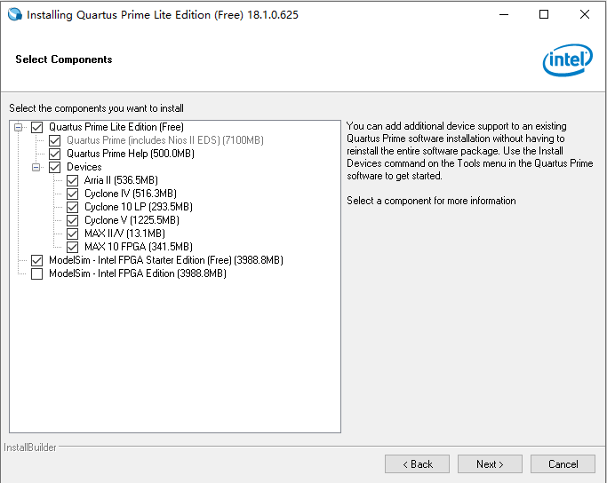

图2-5 选择安装组件窗口

（9）检查安装路径及所需磁盘空间和可用磁盘空间，确保可用空间大于需求空间，点击Next

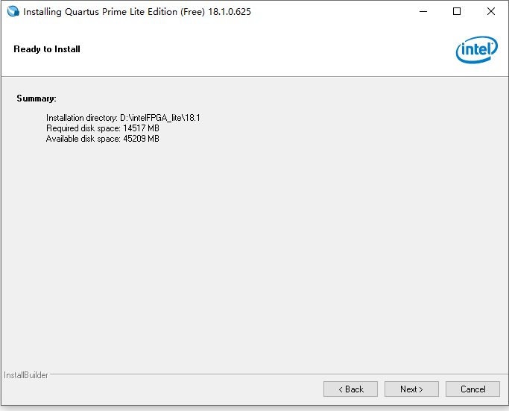

图2-6 Ready to Install窗口

（10）在安装过程中点击Cancel可以取消安装。此安装过程需要持续十几分钟。

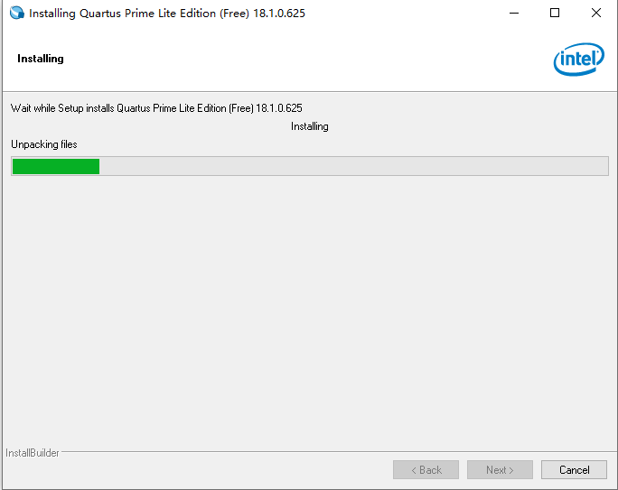

图2-7 正在安装窗口

（11）安装完成后跳转至安装完成界面如图2-8所示，点击Finish完成安装。

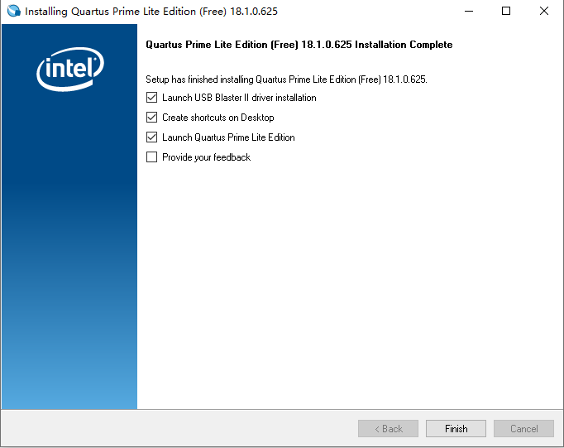

图2-8 安装完成对话框

（12）首次启动Quartus Prime时会弹出如图2-9所示的License Setup对话框。选择第二个“Run the Quartus Prime software”，点击OK，可以开始使用Quartus Prime软件了。

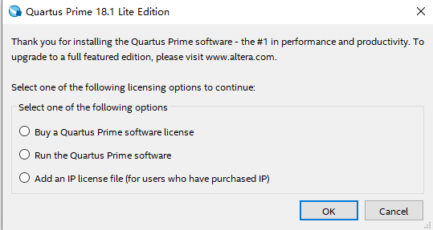

图2-9 安装License窗口